**KATA PENGANTAR**

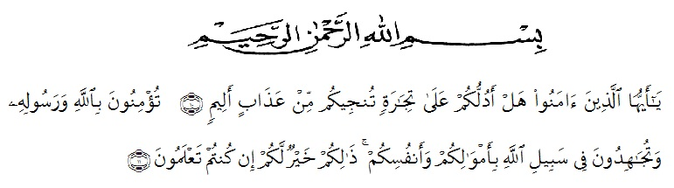

*Artinya : “Hai orang-orang yang beriman, sukakah kamu aku tunjukkan suatu perniagaan yang dapat menyelamatkan kamu dari azab yang pedih? (Yaitu) kamu beriman kepada Allah dan Rasul-Nya dan berjihad di jalan Allah dengan harta dan jiwamu. Itulah yang lebih baik bagi kamu jika kamu mengetahuinya’’(As-Saff 10-11)*

DiDesa Pagar Jati merupakan salah satu Desa yang terdapat Kecamatan Lubuk Pakam Kabupaten Deli Serdang dan kebanyakan masyarakat bekerja pada sektor pertanian yaitu di bidang persawahan. Dimana kegiatan perekonomian masyarakat tergantung pada pertanian tersebut. Pertanian merupakan andalan masyarakat untuk memenuhi segala kebutuhan baik kebutuhan pangan, sandang, papan dan kesehatan. Apabila kondisi pertanian masyarakat berjalan lancar, maka kesejahteraan masyarakat juga meningkat. Skripsi yang ditulis mengambil judul mengenai **“**Persepsi Petani Terhadap Pendapatan Petani Padi Sawah (*Oryza sativa* L*)* DiDesa Pagar Jati Kecamatan Lubuk Pakam Kabupaten Deli Serdang**”,** yang merupakan salah satu syarat untuk memperoleh gelar Serjana Pertanian (S1) pada Fakultas Pertanian Universitas Muslim Nusantara Al-Washliyah.

Akhirnya, penulis berharap semoga skripsi ini dapat bermanfaat bagi pihak yang memerlukannya. Penulis juga mengucapkan terima kasih kepada semua pihak yang telah memberi masukan sehingga skripsi ini dapat diselesaikan

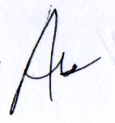Medan, Juni 2024

(Aji Nurahman)